县人大代表郑德友捐路灯，帮助家乡亮起来

4月8日，在草庙集乡广店村村道两边，工人们正在忙碌着安装路灯，一盏盏太阳能路灯拔地而起，为宁静的乡村增添了一抹景色。

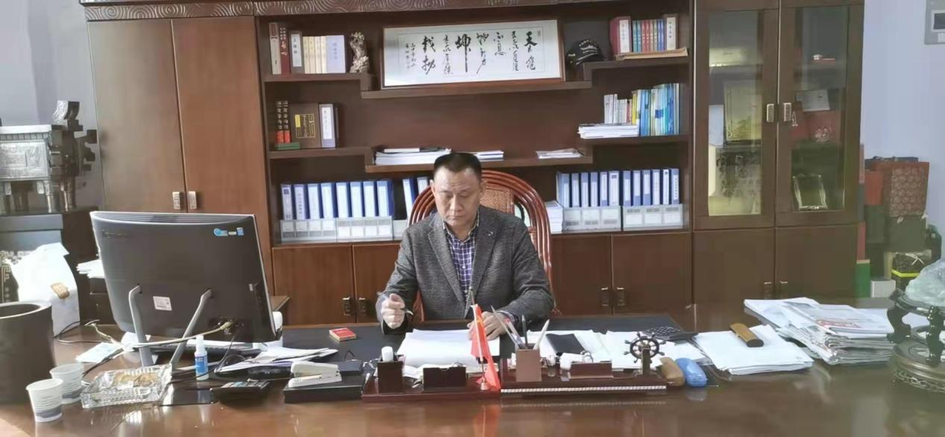

据了解，广店村本次安装的路灯是由固始县人大代表、外出人士郑德友捐赠的。由于疫情原因，郑德友积极相应政府号召，清明期间没有回家，不能亲眼目睹安装路灯，但是他也通过手机视频“云监工”，一再要求村里把路灯装的结实点，让乡亲们用的更好。

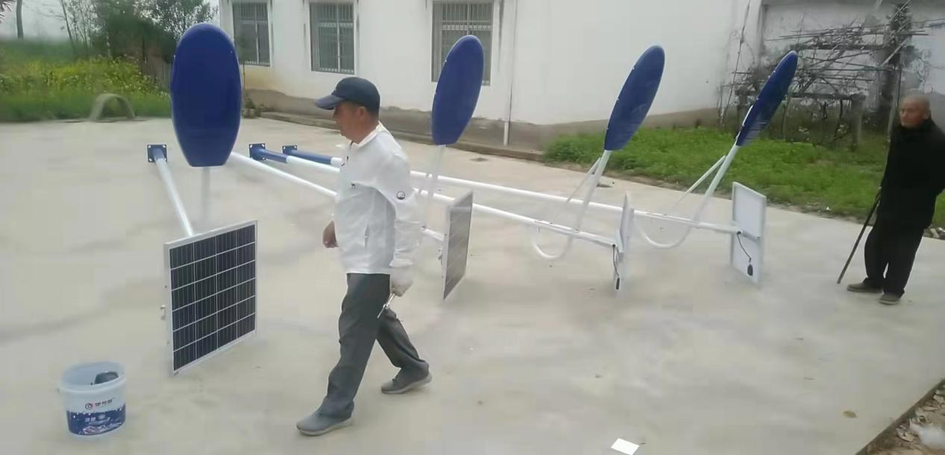

在郑德友的示范带领下，该村外出人士陈建明也加入了捐路灯的行列，他说“郑德友为家乡捐资捐物，这次捐了100盏路灯，给我们做了好榜样，我也向人大代表学习，再捐34盏路灯，让家乡每个角落都亮起来”

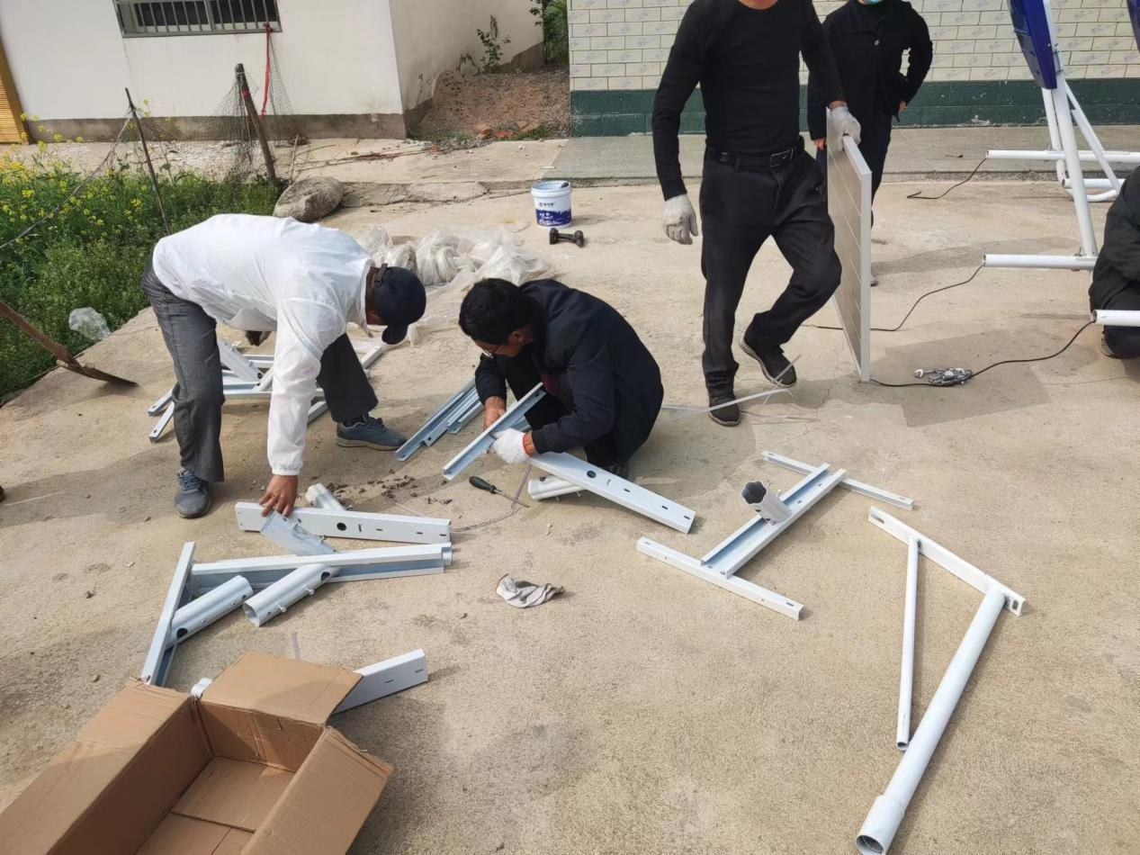

据悉，郑德友同志年轻时离开家乡外出创业，经过多年拼搏，创办了舟山恒山水利工程有限公司，成了远近闻名的企业家。他致富不忘家乡、积极回报社会，他连续10年资助村里五保老人，捐款10万元资助村小学修建教学楼，为村里修建了第一条水泥路等，做了一件又一件实事好事，受到了党委政府和社会各界的一致好评，2012年被选为县人民代表，2018年又担任舟山市河南商会会长。“人民选我当代表，是对我的信任，也是对我的期待，更是一份责任，我希望多为家乡做些力所能及的事情，让我的家乡越来越美，越来越好”郑德友在电话那头真诚的说。

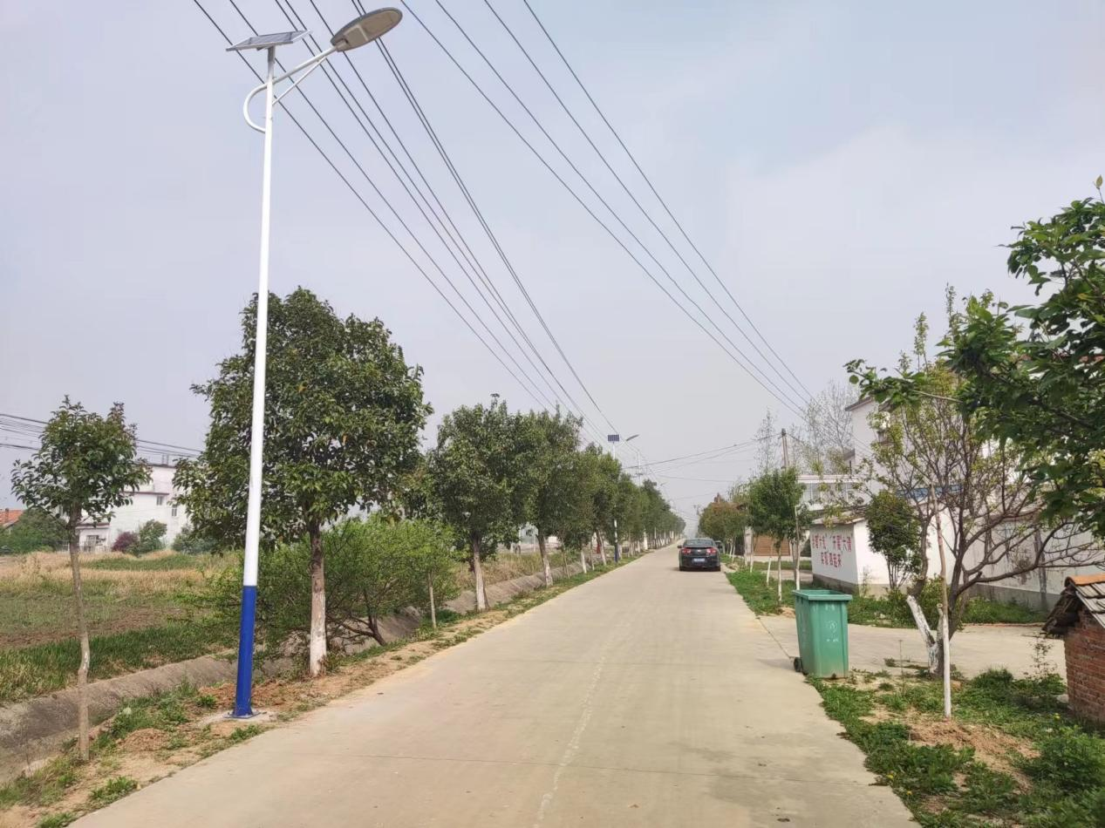

“村里装了路灯，这下晚上不用走黑路了，村里也更乔巴了，我们心里很高兴，这个代表真不孬！”广店村群众胡建国说。

